經濟部工業局
「製造業氣候變遷調適宣導講座」簡章
主辦單位：經濟部工業局
執行單位：財團法人綠色生產力基金會
一、目的
氣候變遷已成近年來各國關注議題，不僅威脅人們生命財產安全，亦對產業帶來衝擊。近年來國際及台灣皆遭遇越來越多氣候變遷帶來的影響，如溫度不斷升高、洪旱交替及極端氣候事件越頻繁等，其帶來的衝擊包含複合性災害加劇、水資源匱乏、維生基礎設施破壞等影響，如104年台灣遭遇大旱，為半世紀以來所遭遇最嚴重的乾旱，工業用水大戶供水被迫減少10%；107年8月23日水災，南台灣在短時間內承受大量的雨水，造成中南部各地嚴重的淹水，導致許多工廠設備受損或聯外道路中斷等，這些氣候變遷所帶來的衝擊，將會直接與間接影響到製造業各個層面。本講座將以「氣候變遷時代企業永續思維」及「企業對國際永續資訊揭露的因應之道」等議題進行分享，提升國內產業對氣候變遷調適之認知與重視。
二、辦理時間
109年9月18日下午1時至5時20分。
三、辦理地點
經濟部工業局龍德兼利澤工業區服務中心利澤第二會議室
(宜蘭縣五結鄉利工二路46號)
四、報名方式
1.本會議為免費參加，可透過網路或傳真方式報名，報名截止日期109年9月15日(星期二)或額滿(35人)為止。
- 網路報名：https://www.tgpf.org.tw/event/2020091801.htm
- 傳真之報名表格式如次頁。
2.完成報名者，將於會議前3日以E-mail寄送出席通知。
3.如有報名問題，請洽財團法人台灣綠色生產力基金會
賴工程師
E-mail：philip1993321@tgpf.org.tw
Tel：(02) 2910-6067分機528
五、議程
時間 | 議程內容 | 主講人
13：00~13：30 | 報到
13：30~13：40 | 致詞 | 工業局
13：40~15：10 | 氣候變遷時代企業永續思維 | 財團法人台灣綠色生產力基金會
15：10~15：20 | 休息
15：20~16：50 | 企業對國際永續資訊  揭露的因應之道 | 安永聯合會計師事務所
16：50~17：20 | Q&A
17：20 | 賦歸

六、報名表(傳真用)

※歡迎您報名參與「製造業氣候變遷調適宣導講座」，為保障您的權益，請於填
※寫報名表前，詳細閱讀以下個人資料使用同意書之內容：
- 經濟部工業局委託本會辦理109年度「製造部門溫室氣體排放管制行動計畫」，本會為提供會議/課程報名相關服務，基於「109教育或訓練行政、157調查、統計與研究分析」之特定目的而蒐集學員個人資料，並將遵循個人資料保護法及相關法令之規定，蒐集、處理及利用個人資料。蒐集之個人資料類別為：「C001辨識個人者、C011個人描述、C051學校紀錄」。
- 本會將於蒐集目的之存續期間合理利用學員的個人資料。
- 本會僅於中華民國領域內利用學員的個人資料。
- 學員可依個人資料保護法第3條規定，就其個人資料向課程承辦人：賴工程師 (電話02-29106067轉528 ) 行使下列權利：
1.查詢或請求閱覽。 2.請求製給複製本。 3.請求補充或更正。
4.請求停止蒐集、處理或利用。 5.請求刪除。
- 學員得自由選擇是否提供個人資料或行使個人資料保護法第3條所定之權利，但學員提供資料不足或有其他冒用、盜用、不實之情形，可能將不能參加相關課程及影響各項相關服務或權益。
- 在學員就其個人資料依個人資料保護法第3條之規定，請求停止蒐集、處理或利用或請求刪除前，經濟部工業局得依循個人資料保護法及相關法令之規定，於個人資料提供之範圍與目的內使用該等個人資料。
□我已閱讀並同意個人資料使用同意書所述內容。 簽名:
※為確保資料正確性，敬請以正楷書寫。開課前將以E-mail 方式寄發上課通知，未收到確認通知者，請來電洽詢：(02) 2910-6067分機528。
※報名表不足請自行列印，受理報名後請務必出席-傳真：(02)2910-7804 賴工程師 收
姓名：
性別： □男 □女
學歷：□高中職 □專科 □學士 □碩士 □博士 □其它
服務單位：
產業別： (請填代號)
1.食品業 2.煙草業 3.紡織業 4.成衣服飾業 5.皮革毛皮及其製品業 6.木竹製品業7.家具及裝設品業8.紙漿紙及紙製品業 9.印刷及有關事業 10.化學材料業 11.化學製品業12.石油及煤製品業 13.橡膠製品業 14.塑膠製業 15.非金屬礦物製品業 16.金屬基本工業 17.金屬製品業 18.機械設備業 19.電腦、通信及視聽電子產品業 20.電子零組件業 21.電力精械器材及設備製造修配業 22.運輸工具製造修配業 23.精密、光學、醫療器材及鐘錶業 24.其他工業製品業 25.技術服務業
部門： 職稱：
電話： 傳真：
行動電話： E-MAIL：
(＊請務必填寫此欄位，以利發送報名確認函給您，謝謝！）
地址：

七、注意事項
1.講座當天若遇颱風、地震等天然災害時，均依行政院人事行政總處之當地停班公告為準，講座將擇期辦理。
2.主辦單位及執行單位保留變更會議議程與講師之權利。
3.本會議現場將供應茶水，但因響應環保請與會來賓自備環保杯。
4.為響應環保，現場不發放紙本講義，將提供QR code掃描下載電子檔。
會議後也可至產業節能減碳資訊網下載。
5.請與會者儘量利用大眾運輸交通工具。
6.因應COVID-19疫情，與會人員應全程配戴口罩，並於進場前進行手部酒精消毒。
八、交通資訊
地址：經濟部工業局龍德兼利澤工業區服務中心(宜蘭縣五結鄉利工二路46號)
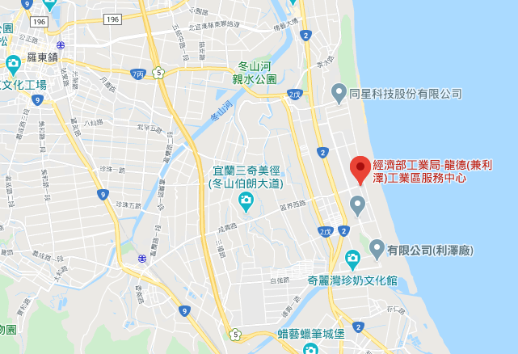
自行開車：
行駛台2戊公路或台2公路轉入福德路462巷後持續直行到底即可到達。
大眾運輸：
搭乘台鐵至羅東車站後轉乘1797號公車至區界站，步行14分鐘後到達。

